Clase VIII

DataTable’s

Objetivos

Al final de éste ejercicio usted tendrá la habilidad para realizar las operaciones básicas sobre un objeto DataTable y sus relaciones entre las diferentes fuentes de datos..

Duración Aproximada

35 minutos

Pasos o Recomendaciones

- Abra el VisualStudio 2005 y seleccione desde el menú File - New – Project

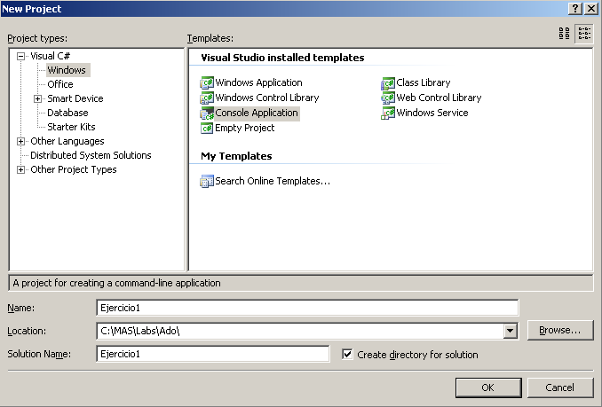

- Seleccione el lenguaje de proyecto que usted más desea (por convención, todos los labs estan escritos en C#)
- Seleccione el template “Console Application”
- En el cuadro de texto de “Name” escriba: Ejercicio1
- Presione Aceptar
- Agrege la directiva using (c#) en el archivo “Program.cs o .vb” para importar los namespace’s de “system.data” y “system.data.sqlclient”.
- Dentro del método main declararemos un objeto del tipo DataTable llamado dtAlumnos
- Luego crearemos otro objeto del tipo DataRow llamado rwAlumnno e invocaremos el método NewRow del objeto dtAlumnos.
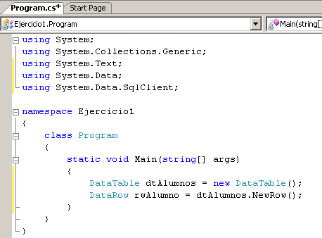

- En siguiente paso crearemos dos objetos del tipo DataColumn, llamados dtcolNombre y dtcolApellido,
- Éstos objetos se llamaran Nombre y Apellido respectivamente y contendrán el tipo de datos String
- Luego ingresaremos éstos dos objetos tipo DataColumn al objeto que hemos creado dtAlumnnos
- Siguiente paso será empezar a asignar valores al rwAlumno para insertarlo en nuestro DataTable.
- Para ello escribiremos de la siguiente manera: tal como se muestra en la siguiente figura:

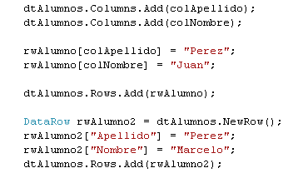

- Lo siguiente será volver a crear un objeto DataRow para volver agregar otro row a la tabla pero , y lo haremos como se representa en la figura anterior.
- Luego procederemos a recorre la colección de rows contenidos dentro del datatable
- Antes vamos a escribir una linea en la consola de la aplicación y pondremos Console.WriteLine(“Listado de Alumnos”)
- Ahora recorremos la colección de datarows del datatable utilizando el foreach(datarow row in dtAlumnos)
- Por cada row que recorremos lo mostramos en la consola, mostrando el apellido, seguido por una ‘,’ (coma) y luego con el nombre
- Por último escribiremos Console.ReadLine() para poder situar el cursor y visualizar los resultados.

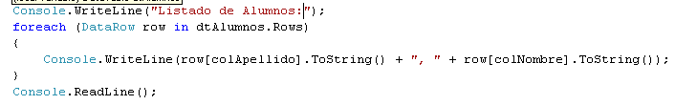

- El resultado final será el siguiente:

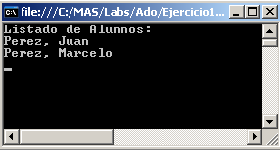
DataSet’s no tipados

Duración Aproximada

35 minutos

Pasos o Recomendaciones
Básandonos en el ejercicio anterior vamos a:

- Eliminar toda las lineas que utilizamos para recorrer nuestro datatable y representar en pantalla los registros.

- Luego vamos a agregar un DataColumn a nustra tabla dtAlumnos del tipo int y que nos servirá como PrimaryKey. En la siguiente figura se muestra y donde hay que agregarlo, es importante destacar que el objeto datarow que nosotros declaramos anteriormente se debe declarar luego de agregarles los datacolumns a la tabla, por lo que hay que mover esa linea más abajo:
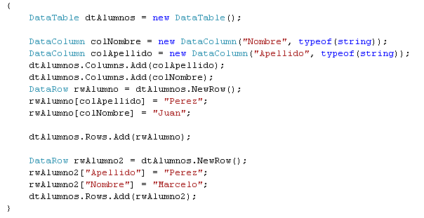

- Ahora agregamos el nuevo datacolumn llamado colIDAlumnom, del tipo int y le establecemos el autoncrement = true, y luego lo agregamos a nuestra tabla:

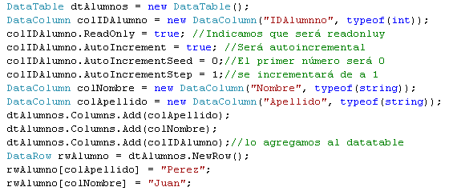

- Ahora vamos a establecer ése campo como PrimaryKey de la tabla dtAlumnos de ls siguiente manera:

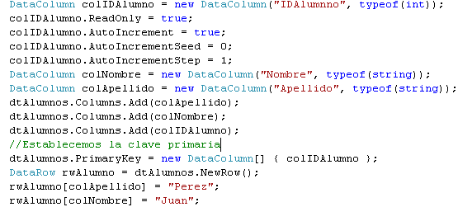

- Por consiguiente, a partir de ahora en más cada ves que agregemos un datarow al datatable indicandole el nombre y el apellido se autoincrementará el valor en el campo IDAlumno. Visualizandose de la siguiente manera (usando el QuickWatch)

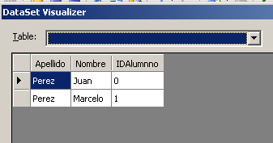

- Ahora el siguiente paso será crear otra DataTable llamado dtCursos y que contendrá los DataColumns de: colIDCurso (tipo int, incremental y PrimaryKey) y el datacolum colCurso. Todo esto lo realizaremos debajo de toda nuestra linea de código, tal como se muestra en la figuara siguiente:

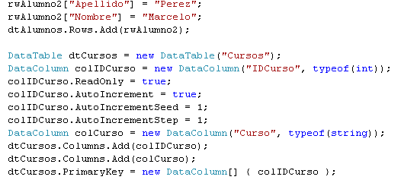

- Agregamos 1 datarow a dicha tabla con el nombre de curso: “Informatica”
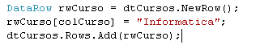

- Ahora que tenemos éstos dos datatables llamados dtAlumnos y dtCursos lo que haremos es incorporarlos dentro de un objeto DataSet llamado dsUniversidad
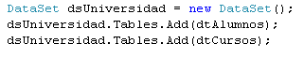
- Lo que nos falta a éste ejercicio es crear una tabla que actue de relacion entre el alumno y los cursos, y como la relacion es de muchos a muchos, debemos agregar una tabla intermedia entre ámbas que la llamaremos dtAlumnos_Cursos y que contendrá los datacolumns col_ac_IDAlumno del tipo int y el datacolumn col_ac_IDCurso

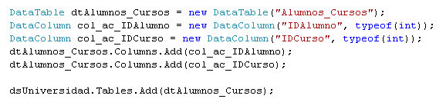

- Ahora tenemos 3 tablas dentro del dataset dsUniversidad, del cual dos de aquellas tablas (alumnos y cursos tienen registros), solo falta relacionarlas entre ellas. Por lo que primeramente crearemos un objeto DataRelation entre la tabla dtAlumnos y dtAlumnos_Cursos de la siguiente manera:
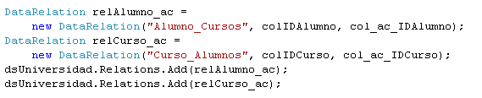
- En la figura anterior tambien hemos agregado la relacion entre la tabla Cursos y la tabla intermedia Alumnos_Cursos

- Hasta aquí hemos visto como crear objetos DataTable, DataColumn, DataRow, DataSet y DataRelation.

- En siguiente lugar vamos a crear los registros dentro de la tabla intermedia para asociar un alumno a un curso. Para ello lo que haremos es (sabiendo de antemano que el IDAlumno de “Juan Perez” es 0 y el IDCurso de “Informatica” es 1, agregaremos un registro en la tabla dtAlumnos_Cursos con esos valores, de la siguiente manera:
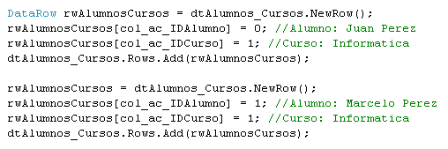
- Como último paso nos quedaria recorrer esos registros, pero en éste caso vamos a mostrar en consola todos los alumnos que estan asociados al curso que indicaremos previamente, para ello procederemos de ls siguiente manera

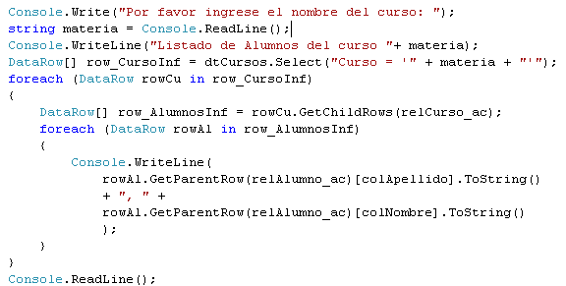

- El resultado final obtenido será el siguiente:
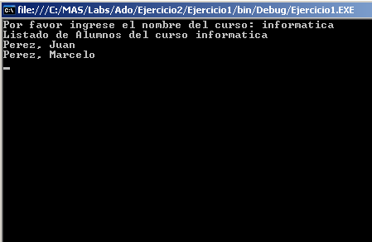

- Hasta aquí hemos visto como utilizar básicamente los objetos y por ende consumirlos

16) Fin del Ejercicio
DataSet’s Tipados

Objetivos

En base de lo realizado hasta el momento, procederemos a realizar otro dataset en forma tipada, y veremos las diferencias y las ventajas que éste nos da

Duración Aproximada

30 minutos

Pasos:
- En base a lo realizado en el ejercicio anterior procederemos a volver a realizarlo pero viendo las caracteristicas y beneficios en la utilizacion de los DataSet’s Tipados
- Para ello crearemos un nuevo proyecto llamado Ejercicio3 del tipo de Consola:
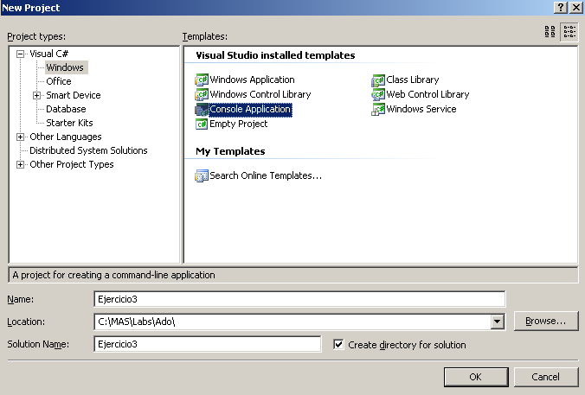

- Abriremos el Solution Explorer ubicado en la parte derecha del VisualStudio, obien desde el menú View-Solution Explorer

- Agregaremos un Nuevo elemento al proyecto haciendo click derecho sobre el proyecto:
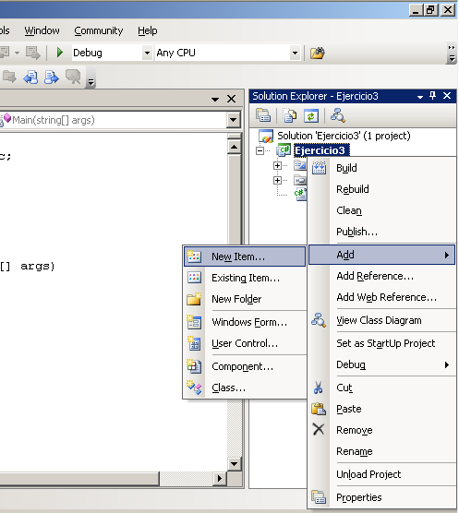

- Y en la lista de templates seleccionaremos el item DataSet como Name le pondremos “dsUniversidad” 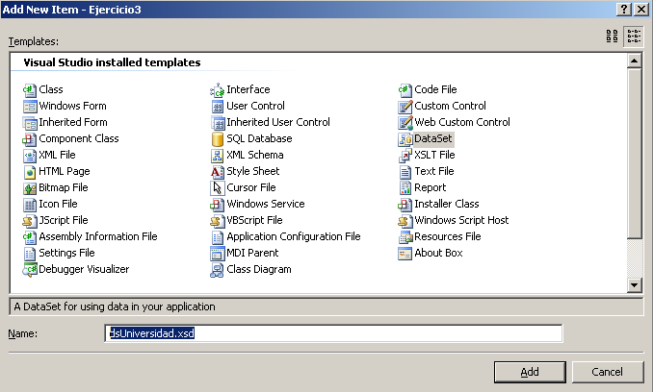
- Presionamos “Add” y dentro de nuestro proyecto aparecerá un file llamado dsUniversidad.xsd (esquema XML) comose muestra en la siguiente figura:

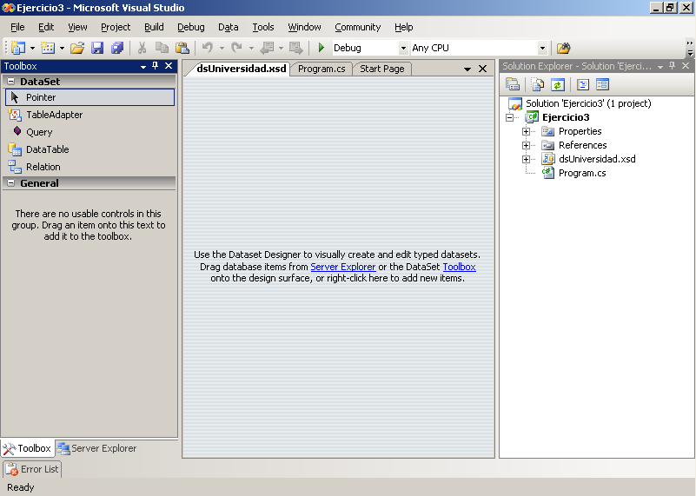
- Ahora que hemos agregado un esquema xml a nuestro proyecto iremos a nuestro ToolBox ubicado en el extremo izquierdo de Visual Studio y seleccionaremos el objeto DataTable y lo arrastraremos hacia la superfice del dataset
- Seleccionamos el titulo (que por defecto se llama DataTable1) y le pondremos el nombre de dtAlumnos
- De la misma forma procedemos a agregar 2 datatables más llamados dtCursos y dt_Alumnos_Cursos
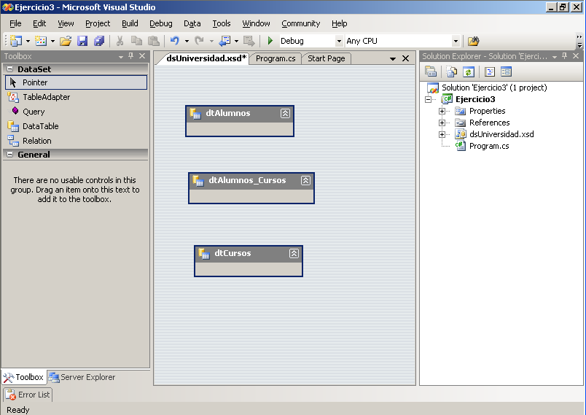

- Ahora que hemos creado los 3 datatables, vamos a agrega a cada uno de ellos los datacolumns correspondientes, primeramente sobre la tabla dtAlumos vamos hacer click derecho sobre el título de la tabla y seleccionaremos “Column”
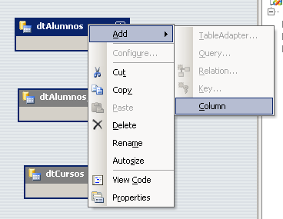

- Una vez que agregamos el datacolumn a la tabla, le ponemos el nombre de IDAlumno y seleccionamos el column correspondiente y presionamos F4 para ver la lista de propiedades.
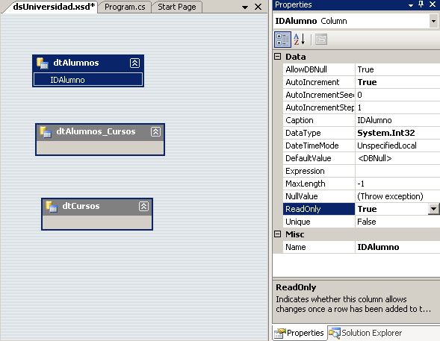
- De la lista de propiedades, le indicamos AutoIncrement = true, DataType = Int32 y ReadOnly = true
- De igual manera procederemos a agregar todos los datacolumn en las tablas con las siguiente propiedades:

DataTable | DataColumn | Properties
dtAlumnos | IDAlumno | Datatype = Int32
dtAlumnos | IDAlumno | AutoIncrement = 0
dtAlumnos | IDAlumno | ReadOnly = true
dtAlumnos | Nombre | Datatype = string
dtAlumnos | Apellido | Datatype = string
dtCursos | IDCurso | Datatype = Int32
dtCursos | IDCurso | AutoIncrement = 1
dtCursos | IDCurso | ReadOnly = true
dtCursos | Curso | Datatype = string
dtAlumnos_Cursos | IDAlumno | Datatype = Int32
dtAlumnos_Cursos | IDCurso | Datatype = Int32
- Una ves creado todos los campos de las tablas agregaremos indicaremos las Claves Primarias a la tabla dtAlumnos sobre el campo IDAlumno, y la tabla dtCursos sobre el campo IDCurso
- Para establecer un campo como clave primaria (PrimaryKey) de una tabla simplemente seleccionamos el datacolumn y realizamos click derecho sobre el margen izquierdo del datacolum y seleccionamos “Set Primary Key”. Lo mismo realizamos sobre el campo IDCurso del la tabla dtCurso
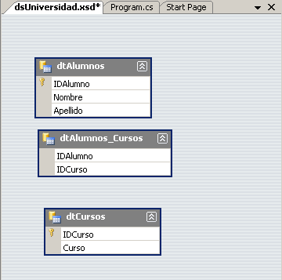

- Luego de tener las 3 tablas dentro del dataset, vamos a agregar la relacion entre ellas. Seleccionamos del ToolBox DataRelation, lo arrastramos y lo tiramos sobre la superficie del dataset
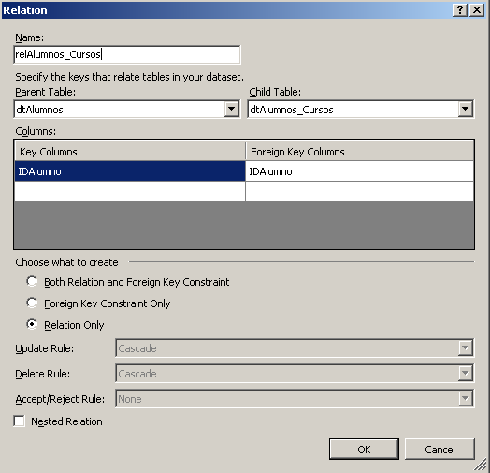
- En la figura anterior cambiamos en el textbox Name, le ponemos el nombre de “relAlumnos_Cursos” y como ParentTable seleccionamos la tabla dtAlumnos; comom ChilTable, seleccionamos dtAlumnos_Cursos, y presionamos “OK”
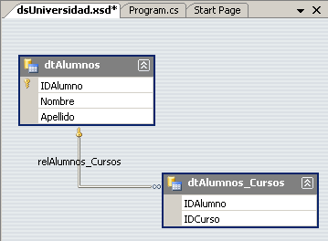
- Si deseamos visualizarlo de una mejor manera, podemos seleccionar el encabezado del datatable y desplazarlo dentro del dataset, para una mejor visualización
- De la misma manera lo vamos a agregar un objeto DataRelation entre la tabla dtCursos y dtAlumnos_Cursos y lo llamaremos “relCursos_Alumnos” quedando definitivamente así el dataset dsUniversidad:
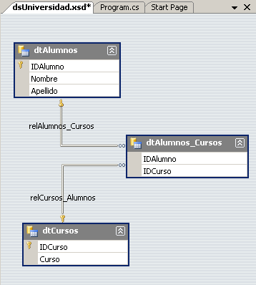
- Hasta aquí, hemos aprendido a crear un DataSet Tipado, viendo notado la sencilles y el tiempo en que se diseña, vamos a ver ahora las ventajas que esto nos conlleva en el uso del mismo:
- Ántes que nada presionaremos F6 o “Build” desde el menú Debug Build para compilar la aplicación
- Ahora seleccionaremos desde la solapa de documentos abiertos el documento Program.cs
- Dentro del método main crearemos un objeto llamado miUniversidad del tipo dsUniversidad, notese que en la lista de miembros aparece dsUniversidad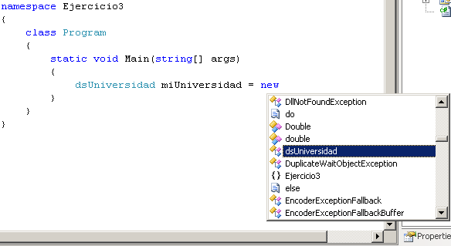
- Luego crearemos un objeto por cada DataTable contenido dentro de miUniversidad de la siguiente manera:
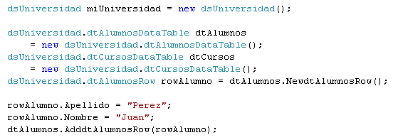

- Notese en la figura anterior que declaramos los objetos dtAlumnos y dtCursos y hemos agregado dos registros a la tabla de alumnos. Eh aquí una gran diferencia entre la forma tipada y no tipada. En éste tipo de objetos, tenemos la ventaja de que el DataSet designer nos crea una clase y expone dentro de esa clase los miembros necesarios para trabajar.

- Resta tambien agregar un curso a la tabla de dtCursos, y agregaremos (tal como lo vinimos haciendo en el ejercicio anterior), agregaremos el curso de “Informatica”
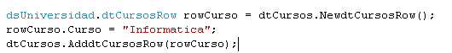
- ahora crearemos la relacion entre el alumnno Juan Perez y el curso Informatica:
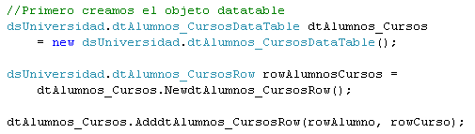

- En éste ultimo vemos que se le debe indicar direcamente el row del alumno y del curso, por lo que no necesitamos saber de antemano cual es el IDAlumno ni el IDCurso. Simplemente asociamos éstos dos row’s.

- Creado el curso “Informatica” y el alumno “Juan Perez” y asociados en la tabla dtAlumnos_Cursos, vamos a crear el otro alumno llamado “Marcelo Perez”:
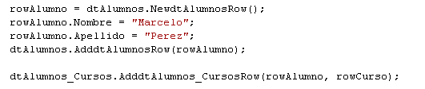
- En éste punto hemos llegado a comprender y aplicar el uso de los dataset tipados, aprendimos a diseñarlos y a cargarlos con registros.
- Fin del ejercicio

